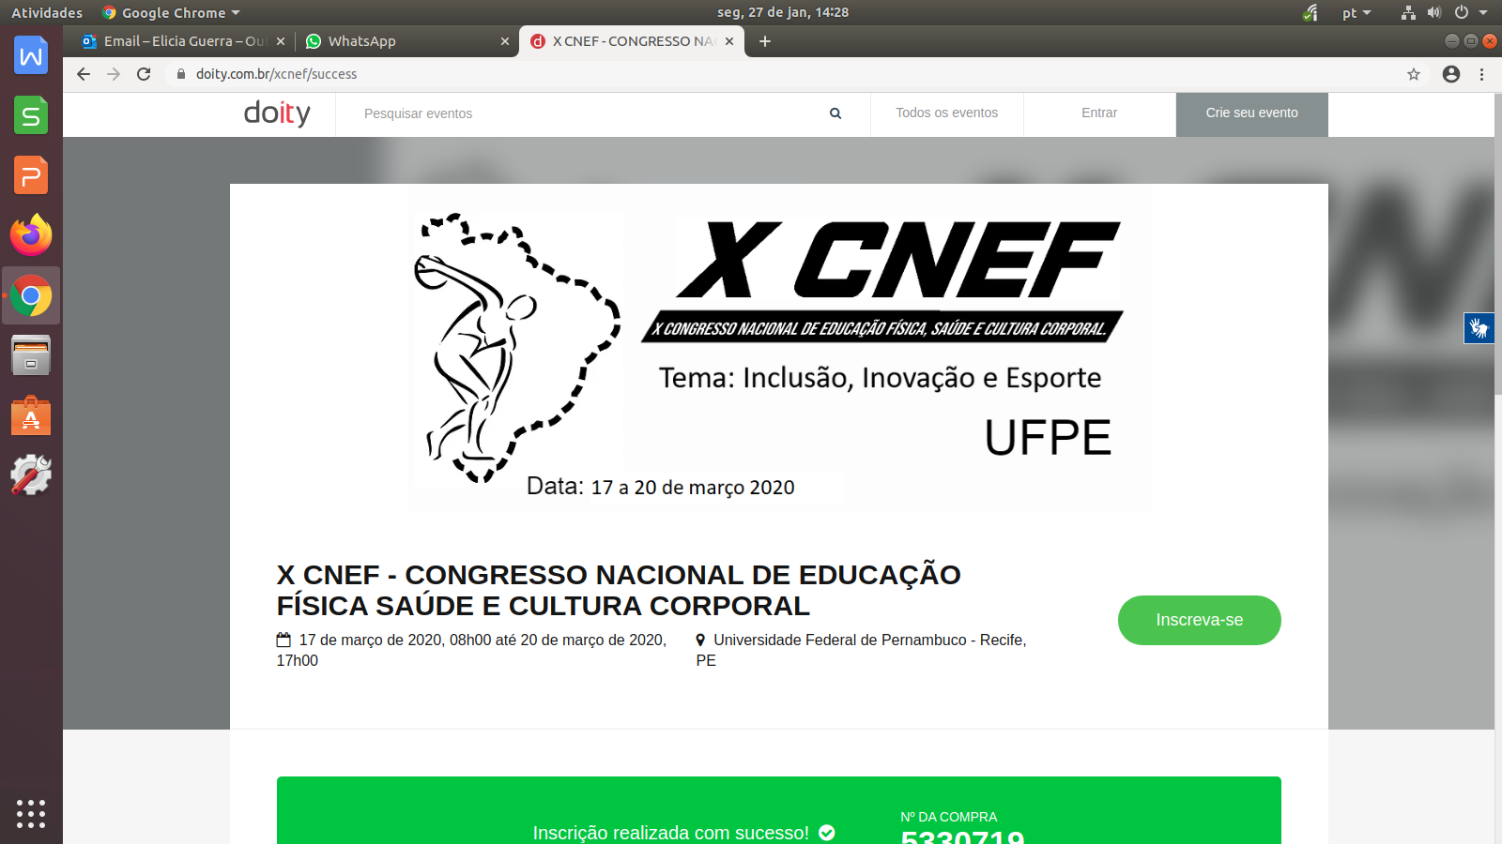

**ANSIEDADE E “BURNOUT” EM JOGADORAS DE UMA EQUIPE DE VOLEIBOL UNIVERSITÁRIA DO MUNICÍPIO DE SÃO LUÍS -MA**

**Eduardo Felipe Mendes Anchieta ¹; Dryelle Souza Arouche ²; Marcus Leandro Abreu Ferreira ³; Karoline da Silva Dias** 4**;**

**Orientador/a: Janaina de Oliveira Brito Monzani 5**

¹Estudante do Curso de Licenciatura em Educação Física- CCBS – UFMA; ²Estudante do Curso de Licenciatura em Educação Física- CCBS – UFMA; ³Graduado do Curso de Bacharelado em Educação Física- CCBS – UFMA; 4Estudante do Programa de Pós Graduação em Educação Física – UFMA;

5Docente/pesquisador do Departamento de Educação Física- CCBS – UFMA

**RESUMO:**

**Introdução:** Para Cruz e Gomes (2001) “os fatores psicológicos são uma das razões que mais vezes são apontadas por diferentes agentes desportivos para justificar a obtenção de determinados resultados desportivos”. Dentre esses fatores, podemos citar a ansiedade, que em sua condição patológica, apresenta-se com sintomas que podem causar grande sofrimento e prejuízo na vida cotidiana (LEÃO et al., 2018), e o “burnout”, que tem aparecido em alguns estudos na área do desporto como mostra o estudo de (DANIEL PIRES et al, 2016). Tendo em vista a área de atuação do profissional de Educação física, entende-se o “burnout” como possível resultado de experimentos acima do normal, uma vez que, segundo (MARKUNAS, 2005), “o atleta encontra-se constantemente exposto a pressões e estresse de diferentes ordens”. Estas condições podem aparecer de forma ainda mais intensa em atletas do sexo feminino, tendo em vista que as mulheres apresentam vulnerabilidade marcante a sintomas ansiosos e depressivos, especialmente associados a alterações hormonais no período reprodutivo (ANDRADE et al, 2006). Apesar disto, há ainda uma escassez de estudos nesta área, principalmente quando se trata do público feminino na categoria universitária. Em modalidades coletivas, como o voleibol, esses estudos são ainda mais escassos. Desta forma, o objetivo deste estudo foi analisar os níveis de ansiedade e “burnout” em atletas de voleibol na categoria universitária. **Metodologia:** O presente estudo foi realizado com atletas de uma equipe universitária do município de São Luís - MA. Todas do sexo feminino e com idade entre 18 a 26, com média de idade 21,6 anos. Os instrumentos utilizados para aplicação dos testes foram: Inventário Beck de Ansiedade – BAI (CUNHA, 2001) e Questionário de Burnout para Atletas – QBA, versão traduzida (DANIEL PIRES et al., 2006). Os questionários foram respondidos pelas atletas 15 minutos antes do treino que iniciava a preparação para uma competição e durante toda a semana que ocorrera tal evento. A análise de dados foi feita por estatística descritiva. **Resultados e discussões:** No que diz respeito à ansiedade a média das pontuações no BAI indica que, no geral, as jogadoras apresentam níveis mínimos de ansiedade. Vale destacar, entretanto, que pelo menos 50% das jogadoras apresentaram níveis leves de ansiedade em algum momento da competição, esses dados são semelhantes aos achados por Daniel Bartholomeu (2010). Já o QBA foi analisado por três dimensões específicas, dentre as quais, a variável desvalorização esportiva apresentou o score mais elevado, com média do score total do campeonato de 2,17. Em seguida vem a variável de exaustão física e emocional 2,14. Por último o reduzido senso de realização esportiva com score final de 1,93. Resultados diferentes dos encontrados por Rafael Nogueira (2018) para as dimensões desvalorização esportiva e reduzido senso de realização esportiva. **Conclusão:** A aplicação de questionários como BAI e o QBA, servem para uma melhor compreensão do cenário psicológico dos atletas. Apesar de não ter sido encontrado valores tão altos, no geral, observou-se que as duas primeiras fases apresentaram valores superiores às duas últimas, tanto para ansiedade quanto para o “burnout”, este achado tende a contribuir para a criação de estratégias pela comissão técnica a fim de diminuir a sensação de ansiedade e “burnout” nestas jogadoras.

**Palavras-chave:**Ansiedade; Burnout; voleibol feminino.

**Referências**:

ANDRADE, Laura Helena S. G. de; VIANA, Maria Carmen; SILVEIRA, Camila Magalhães (2006). Epidemiologia dos transtornos psiquiátricos na mulher. **Archives Of Clinical Psychiatry (são Paulo)**, [s.l.], v. 33, n. 2, p.43-54, 2006;

[BARTHOLOMEU, Daniel](http://pepsic.bvsalud.org/cgi-bin/wxis.exe/iah/?IsisScript=iah/iah.xis&base=article%5edlibrary&format=iso.pft&lang=p&nextAction=lnk&indexSearch=AU&exprSearch=BARTHOLOMEU,+DANIEL) et al (2010). Traços de personalidade, ansiedade e depressão em jogadores de futebol. *Rev. bras. psicol. esporte* [online]. vol.3, n.1, pp. 98-114. ISSN 1981-9145;

CUNHA, J. A. (2001). Manual da versão em português das Escalas Beck. São Paulo: Casa do Psicólogo Livraria e Editora;

CRUZ, José Fernando A; GOMES, António Rui, (2001). A preparação mental e psicológica dos atletas e os factores psicológicos associados ao rendimento desportivo. Revista Treino Desportivo, Portugal, p.18, v.3;

FREUDENBERGER, H. J. (1974). Staff burnout. Journal of Social Issues, 30, 159-165;

KOCIAN, Rafael Castro; KOCIAN, Walter Eduardo; MACHADO, Afonso Antonio (2005). Aspectos psicológicos positivos e negativos de uma concentração esportiva: uma visão dos atletas. EFDeportes.com, Revista Digital, Buenos Aires, p.1, n. 89;

MASLACH, C. & Jackson, S.E. (1981). The measurement of experienced burnout. Journal of Occupational Behavior, 2, 99-113.